PROJECT CODE READING GUIDE

STM32 UART 완전 입문서
  - ‘바이트 하나’부터 DMA · Ring Buffer · CRC · FreeRTOS까지
ssacurity-stm32-drive 현재 코드로 배우는 쌩뉴비용 실전 책
기준 브랜치 main
기준 커밋 e8acfdc · 2026-07-28
대상 보드 STM32F429I-DISC1 / STM32F429ZIT6

이 책의 약속
이 책은 UART 일반론만 설명하지 않습니다. 현재 저장소의 실제 코드가 어떤 순서로 실행되고, 각 변수와 콜백이 왜 필요한지 한 줄씩 연결합니다. C 언어와 임베디드가 처음이어도 읽을 수 있도록 용어가 처음 등장할 때 뜻을 바로 풀어 씁니다.
가장 중요한 원칙 ‘그럴 것이다’라고 추측하지 않고, .ioc와 생성 코드, 사용자 코드, FreeRTOS 설정을 서로 대조한 결과만 설명합니다.
- 읽기 목표: PC에서 보낸 바이트가 모터 제어 명령으로 바뀌는 전체 길을 설명한다.
- 디버깅 목표: 어느 층에서 문제가 생겼는지 통계와 브레이크포인트로 좁힌다.
- 안전 목표: Timeout과 재무장이 왜 필요한지 이해하고, 진단 모터 시험의 위험을 구분한다.
- 수정 목표: 새 메시지나 새 UART를 추가할 때 건드려야 할 파일과 순서를 안다.
범위 펌웨어는 변경하지 않았습니다. 책은 현재 USART1 기반 PC 시험 경로를 기준으로 하며, 아직 구성되지 않은 최종 UART5/Jetson 경로는 별도 이관 장에서만 다룹니다.

추천 읽는 법
- 처음에는 코드보다 그림과 굵은 문장만 읽는다.
- 두 번째에는 소스 파일을 열고 책의 ‘코드 근거’ 줄을 찾아본다.
- 세 번째에는 self-test와 Echo 시험을 직접 실행한다.
- 마지막에는 부록의 체크리스트만 보고 전체 흐름을 말해 본다.

목차
구분 | 내용
1 | 한 줄로 이해하는 UART
2 | CPU · Peripheral · DMA · Interrupt
3 | 현재 프로젝트의 하드웨어 설정
4 | 부팅부터 ReceiveToIdle_DMA까지
5 | DMA Circular + UART IDLE
6 | Ring Buffer를 처음부터
7 | 인터럽트와 콜백의 실제 호출 순서
8 | 프레임, Little Endian, Message ID
9 | CRC-16/CCITT-FALSE
10 | 바이트 스트림 파서 상태 머신
11 | CommService의 책임
12 | Sequence · Timeout · 재무장
13 | FreeRTOS에서 명령이 적용되는 방식
14 | TX Ring Buffer + DMA Normal
15 | Telemetry와 Fault 직렬화
16 | 코드 따라 걷기와 브레이크포인트
17 | PC self-test와 Echo 실습
18 | 고장 증상별 디버깅
19 | 안전하게 기능을 추가하는 법
부록 | 용어집 · 치트시트 · 연습문제 · 근거 파일

30초 전체 지도
UART 통신 코드는 한 덩어리가 아니라 층으로 나뉩니다. 아래 그림에서 위쪽은 수신, 아래쪽은 송신입니다. 처음 읽을 때는 함수 이름을 외우지 말고 ‘누가 바이트를 옮기고, 누가 의미를 붙이는가’만 보세요.
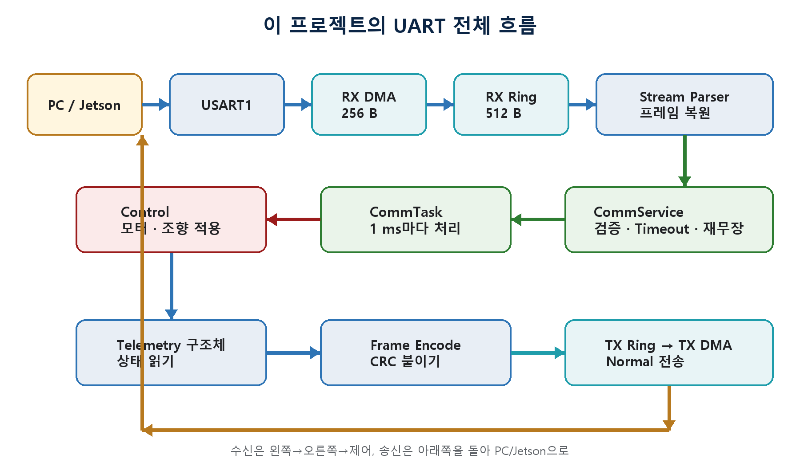
그림 1. 현재 코드의 End-to-End 데이터 흐름
딱 한 문장 uart_transport는 바이트를 안전하게 옮기고, comm_protocol은 바이트를 프레임으로 묶고, comm_service는 프레임을 명령으로 해석합니다.

PART 1
UART가 무엇인지부터
전선 두 가닥 위의 0과 1이 어떻게 C 구조체와 주행 명령이 되는지, 가장 작은 단위부터 시작합니다.

1. 한 줄로 이해하는 UART
UART는 ‘서로 약속한 속도로 0과 1을 한 줄씩 보내는 장치’입니다.
이 장을 읽고 나면 다음 내용을 자기 말로 설명할 수 있습니다.
- TX, RX, GND가 왜 필요한지 설명한다.
- 115200 8N1의 각 숫자와 문자가 뜻하는 것을 말한다.
- TTL UART와 RS-232를 혼동하면 왜 위험한지 안다.

1.1 전선과 방향
TX는 Transmit, 즉 보내는 선입니다. RX는 Receive, 즉 받는 선입니다. 두 장치를 연결할 때는 A의 TX를 B의 RX에, A의 RX를 B의 TX에 교차 연결합니다. 두 장치가 ‘0V가 무엇인지’를 함께 알아야 하므로 GND도 공통으로 연결합니다.
배선 개념
STM32 TX ----------> 상대 장치 RX
STM32 RX <---------- 상대 장치 TX
STM32 GND ------------ 상대 장치 GND
전압 주의 최종 Jetson 링크 명세는 3.3V TTL입니다. RS-232 전압이나 5V TTL을 STM32 핀에 직접 연결하면 안 됩니다. 현재 USART1 PC 시험은 보드 내부 ST-LINK VCP 경로입니다.

1.2 115200 8N1 해석
표현 | 뜻 | 현재 값의 의미
115200 | Baud rate | 초당 115200개의 bit 시간을 사용
8 | Data bits | 한 문자의 데이터가 8 bit
N | Parity | 별도 parity bit 없음
1 | Stop bits | 끝을 알리는 stop bit 1개

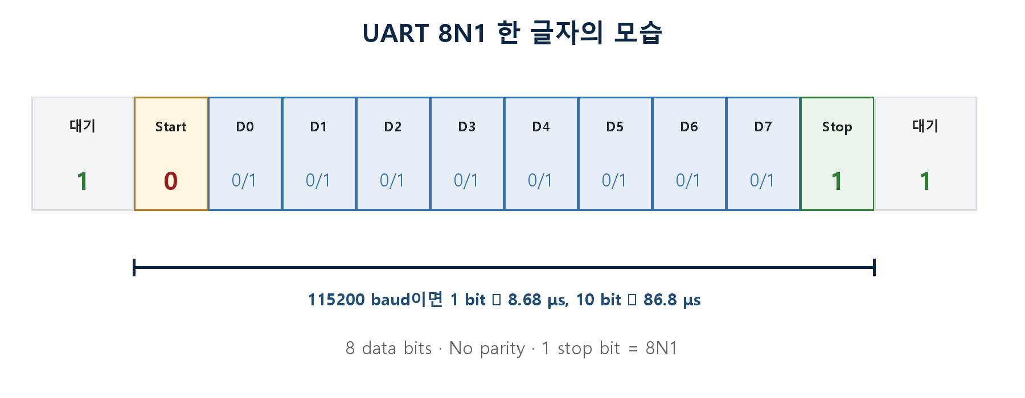
그림 2. 8N1에서 데이터 1바이트를 보내는 시간
Start 1 bit + Data 8 bit + Stop 1 bit이므로 데이터 1바이트를 보내는 데 선로에서는 보통 10 bit 시간이 필요합니다. 따라서 115200 bps의 이론상 데이터 처리량은 약 11,520 byte/s입니다.
초보자 함정 115200 byte/s가 아닙니다. 시작·정지 bit까지 포함하므로 실제 데이터 바이트는 대략 baud/10으로 계산합니다.

1.3 UART는 메시지 경계를 모른다
UART 하드웨어는 ‘이 바이트가 CMD_DRIVE의 첫 바이트’라는 사실을 모릅니다. 단지 0xAA, 0x55 같은 바이트가 연속해서 들어왔다고 알려 줄 뿐입니다. 그래서 소프트웨어가 SOF, Length, CRC를 사용해 프레임의 시작과 끝을 다시 찾아야 합니다.

2. CPU · Peripheral · DMA · Interrupt
UART가 바이트를 받는 일과 CPU가 그 바이트를 해석하는 일은 분리되어 있습니다.
이 장을 읽고 나면 다음 내용을 자기 말로 설명할 수 있습니다.
- UART Peripheral과 CPU의 역할을 구분한다.
- DMA가 왜 CPU 부담을 줄이는지 이해한다.
- Interrupt와 Callback의 차이를 설명한다.

2.1 네 명의 등장인물
등장인물 | 쉬운 비유 | 실제 역할
USART1 | 우편함 | 핀의 전기 신호를 바이트로 바꾸고 반대로 송신
DMA2 | 자동 운반 벨트 | USART1과 RAM 사이에서 CPU 없이 바이트 이동
Interrupt | 도착 알림 벨 | IDLE, DMA 절반/완료, 오류 같은 사건을 CPU에 알림
CPU / Task | 분류 담당자 | 링 버퍼를 읽고 프레임을 검증해 명령 실행

DMA가 없으면 CPU가 바이트가 올 때마다 직접 UART 레지스터를 읽어야 합니다. DMA를 사용하면 하드웨어가 RAM 버퍼를 채우고, CPU는 ‘어디까지 찼는지’ 알려 주는 사건이 왔을 때 덩어리로 처리할 수 있습니다.
이 프로젝트의 선택 RX는 DMA Circular, TX는 DMA Normal입니다. RX는 계속 받아야 하므로 원형, TX는 준비된 연속 구간을 한 번씩 보내므로 Normal입니다.

2.2 Interrupt와 Callback
Interrupt Handler는 MCU가 직접 진입하는 낮은 층 함수입니다. HAL은 Handler 안에서 상태를 정리한 뒤 사용자 Callback을 호출합니다. 현재 사용자 코드는 Callback에서 CommService로 사건을 전달합니다.
RX 사건의 호출 체인
DMA2_Stream2_IRQHandler()
-> HAL_DMA_IRQHandler(&hdma_usart1_rx)
-> HAL_UARTEx_RxEventCallback(...)
-> CommService_OnUartRxEvent(...)

3. 현재 프로젝트의 하드웨어 설정
핀, DMA Stream, Interrupt Priority, Clock을 .ioc와 생성 코드에서 함께 확인합니다.
이 장을 읽고 나면 다음 내용을 자기 말로 설명할 수 있습니다.
- USART1이 어느 핀과 DMA Stream을 사용하는지 찾는다.
- APB2 90 MHz와 115200 baud의 관계를 이해한다.
- FreeRTOS IRQ 우선순위 5가 왜 경계값인지 안다.

3.1 현재 자원 지도
자원 | 현재 설정 | 확인 근거 | 충돌
MCU/Board | STM32F429ZIT6 / STM32F429I-DISC1 | .ioc 32-45, 996 | 없음
USART1 | 115200, 8N1, TX_RX, no flow | main.c 480-503 | 없음
PA9 | USART1_TX, AF7, STLINK_RX 라벨 | .ioc 255-259 | 없음
PA10 | USART1_RX, AF7, STLINK_TX 라벨 | .ioc 182-186 | 없음
RX DMA | DMA2 Stream2 Ch4, Circular | MSP 381-397 | 없음
TX DMA | DMA2 Stream7 Ch4, Normal | MSP 363-379 | 없음
IRQ | USART1/RX/TX 모두 priority 5 | .ioc 156-174 | 없음

코드 근거: ssacurity-stm32-drive.ioc 8-27, 156-174, 182-186, 255-259; Core/Src/stm32f4xx_hal_msp.c 338-403

3.2 핀 이름이 헷갈리는 이유
PA9는 STM32 기준 TX인데 라벨은 STLINK_RX입니다. 모순이 아닙니다. PA9가 보내는 신호를 ST-LINK 쪽에서는 받으므로 STLINK_RX라고 적힌 것입니다. PA10도 같은 이유로 STM32 RX이면서 STLINK_TX 라벨입니다.
방향 읽는 법 함수와 핀의 TX/RX는 언제나 ‘그 장치 자신을 기준’으로 읽습니다.

3.3 Clock과 baud
System clock은 HSI 16 MHz를 PLL로 올려 180 MHz를 만들고, APB2는 2분주되어 90 MHz입니다. USART1은 APB2에 속하므로 90 MHz를 기준으로 115200 baud 분주값을 만듭니다. Oversampling은 16입니다.
baud 계산 개념
SYSCLK = 180 MHz
APB2 = 180 MHz / 2 = 90 MHz
USARTDIV = 90,000,000 / (16 × 115,200) ≈ 48.828
실제 BRR 반올림 오차는 약 +0.032% 수준
코드 근거: Core/Src/main.c 187-239, 480-503; .ioc 843-868, 984-985

3.4 FreeRTOS Interrupt Priority
FreeRTOS 설정의 configLIBRARY_MAX_SYSCALL_INTERRUPT_PRIORITY는 5이고 UART/DMA IRQ도 5입니다. ISR-safe FreeRTOS API를 사용할 수 있는 가장 높은 우선순위 경계에 맞춰져 있습니다. 현재 UART 콜백은 Queue API를 호출하지 않고 자체 링 버퍼만 갱신합니다.
숫자 주의 Cortex-M NVIC에서는 숫자가 작을수록 우선순위가 높습니다. priority 4가 priority 5보다 더 급합니다.
코드 근거: Core/Inc/FreeRTOSConfig.h 126-149; Core/Src/main.c 511-523

PART 2
수신 경로 해부
보이지 않는 바이트가 DMA 버퍼에서 링 버퍼로, 다시 파서로 이동하는 과정을 실제 함수 순서대로 따라갑니다.

4. 부팅부터 ReceiveToIdle_DMA까지
수신은 main()에서 시작하지만, 실제 시작 함수는 uart_transport.c 안에 숨어 있습니다.
이 장을 읽고 나면 다음 내용을 자기 말로 설명할 수 있습니다.
- 초기화 순서를 위에서 아래로 따라간다.
- CommService_Init이 Transport와 Parser를 함께 준비하는 이유를 안다.
- ReceiveToIdle_DMA의 세 인자를 읽을 수 있다.

4.1 초기화 순서
- HAL_Init()이 HAL과 기본 Tick 기반을 준비한다.
- SystemClock_Config()가 180 MHz 시스템/90 MHz APB2 clock을 만든다.
- MX_GPIO_Init()와 MX_DMA_Init()가 GPIO와 DMA2 interrupt를 준비한다.
- MX_USART1_UART_Init()이 115200 8N1 USART1을 초기화한다.
- CommService_Init(&huart1)이 Parser와 Transport를 초기화한다.
- osKernelInitialize(), App_FreeRTOS_Init(), osKernelStart()로 태스크가 시작된다.
Core/Src/main.c 101-129
MX_GPIO_Init();
MX_DMA_Init();
MX_USART1_UART_Init();
...
if (!CommService_Init(&huart1))
{
Error_Handler();
}
순서의 의미 DMA와 USART 하드웨어를 먼저 준비한 뒤 ReceiveToIdle_DMA를 호출해야 합니다. 손잡이(huart1)가 준비되기 전에 Transport를 시작하면 실패합니다.

4.2 서비스 초기화 안쪽
Core/Src/comm_service.c 464-478 요약
memset(&service, 0, sizeof(service));
CommProtocol_ParserInit(&service.parser);
service.command_timed_out = true;
service.rearm_required = true;
UartTransport_Init(&service.transport, uart);
부팅 직후 command_timed_out와 rearm_required가 true인 것은 일부러입니다. 통신이 아직 검증되지 않았는데 주행 가능 상태로 시작하지 않도록 안전한 쪽을 기본값으로 선택했습니다.

4.3 실제 수신 시작
Core/Src/uart_transport.c 24-35
HAL_UARTEx_ReceiveToIdle_DMA(
transport->uart, // &huart1
transport->rx_dma_buffer, // 256 B RAM
UART_TRANSPORT_RX_DMA_SIZE);
인자 | 현재 값 | 뜻
uart | &huart1 | 어느 UART를 사용할지
buffer | rx_dma_buffer | DMA가 채울 RAM 주소
size | 256 | 원형 DMA 버퍼 크기

코드 근거: Core/Inc/uart_transport.h 14-16, 29-47; Core/Src/uart_transport.c 24-35, 104-121

5. DMA Circular + UART IDLE
Circular은 ‘버퍼 끝에 도달하면 처음으로 돌아간다’, IDLE은 ‘잠깐 바이트가 끊겼다’는 뜻입니다.
이 장을 읽고 나면 다음 내용을 자기 말로 설명할 수 있습니다.
- DMA position과 읽은 바이트 범위를 계산한다.
- 버퍼가 끝에서 처음으로 감길 때 두 구간을 복사하는 이유를 설명한다.
- 세 종류의 수신 버퍼를 구분한다.
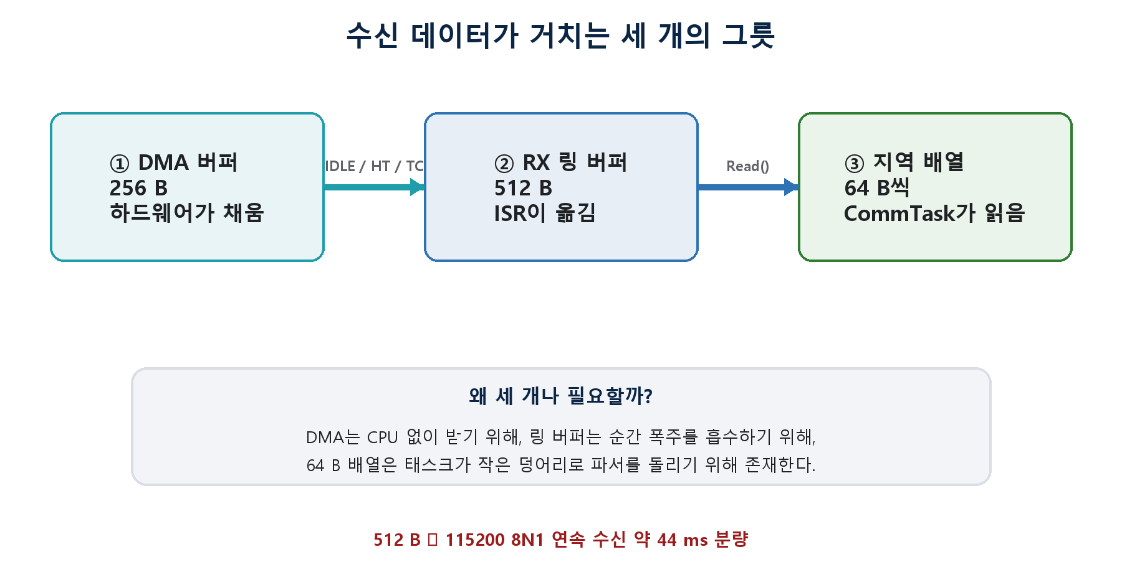
그림 3. RX 데이터의 세 단계 버퍼

5.1 평범한 경우
이전 DMA 위치가 20이고 이번 콜백의 위치가 37이라면 새 바이트는 [20, 37) 구간입니다. 즉 인덱스 20부터 36까지 17바이트를 RX 링 버퍼로 옮깁니다.
위치 계산 예
old_position = 20
dma_position = 37
복사 범위 = 20, 21, ... 36 // 총 17 B

5.2 버퍼가 감긴 경우
이전 위치가 250인데 새 위치가 8이라면 DMA가 256 끝을 지나 0으로 돌아왔습니다. 이때는 250~255와 0~7, 두 구간을 차례로 복사합니다.
Core/Src/uart_transport.c 248-260 요약
if (dma_position > old_position)
copy(old_position, dma_position);
else if (dma_position < old_position) {
copy(old_position, 256);
copy(0, dma_position);
}
반열린 구간 [begin, end)는 begin은 포함하고 end는 포함하지 않는 C 배열 관례입니다. 그래서 end-begin이 곧 바이트 수입니다.

5.3 처리 여유 계산
115200 8N1의 최대 연속 데이터량은 약 11,520 B/s입니다. 512바이트 링 버퍼는 한 칸을 비워 사용하므로 실제 용량 511바이트, 대략 44ms 분량입니다. CommTask는 정상적으로 1ms마다 실행되므로 여유가 있지만, 높은 우선순위 작업이 수십 ms 동안 CPU를 독점하면 overflow가 생길 수 있습니다.
관찰할 통계 UartTransportStats.rx_overflows가 증가하면 ‘UART 핀 불량’보다 먼저 CommTask 지연과 링 버퍼 소진을 의심합니다.
코드 근거: Core/Src/uart_transport.c 38-62, 230-270; App/Src/app_freertos.c 15-19, 317-326

6. Ring Buffer를 처음부터
Ring Buffer는 배열의 끝과 처음을 이어 붙인 ‘원형 대기열’입니다.
이 장을 읽고 나면 다음 내용을 자기 말로 설명할 수 있습니다.
- head와 tail의 뜻을 구분한다.
- 왜 512칸 중 511칸만 쓰는지 설명한다.
- RX와 TX 링 버퍼가 서로 반대 역할을 하는 것을 안다.

6.1 head와 tail
변수 | 가리키는 곳 | 누가 움직이나
rx_head | 다음 수신 바이트를 쓸 위치 | ISR / RxEvent callback
rx_tail | 태스크가 다음에 읽을 위치 | CommTask의 UartTransport_Read
tx_head | 다음 송신 바이트를 쓸 위치 | QueueFrame → UartTransport_Write
tx_tail | DMA 완료 후 비워질 위치 | TxComplete callback

head == tail이면 비어 있다는 뜻입니다. 가득 참도 같은 모양이 되지 않도록 항상 한 칸을 비워 둡니다. 다음 head가 tail과 같아지려 하면 overflow로 판단하고 새 바이트를 버립니다.
Core/Src/uart_transport.c 38-51
next = RingNext(rx_head, 512);
if (next == rx_tail) {
rx_overflows++;
return; // 새 바이트를 버림
}
rx_ring[rx_head] = byte;
rx_head = next;

6.2 volatile과 __DMB()
head와 tail은 ISR과 일반 태스크가 함께 봅니다. volatile은 컴파일러가 값을 레지스터에 오래 보관하지 않고 매번 메모리에서 확인하도록 요구합니다. __DMB()는 데이터 쓰기가 head 갱신보다 먼저 다른 실행 흐름에 보이도록 순서를 보장하는 메모리 장벽입니다.
정확한 표현 volatile만으로 모든 동시성 문제가 해결되는 것은 아닙니다. 이 코드는 한쪽이 head를, 다른 쪽이 tail을 주로 소유하는 Single-Producer/Single-Consumer 구조와 짧은 critical section을 함께 사용합니다.

6.3 RX와 TX의 차이
RX에서는 ISR이 생산자이고 CommTask가 소비자입니다. TX에서는 CommTask가 생산자이고 DMA 완료 콜백이 소비자입니다. 같은 링 버퍼 개념이지만 데이터가 흐르는 방향과 인덱스를 움직이는 주체가 반대입니다.

7. 인터럽트와 콜백의 실제 호출 순서
Callback은 마법이 아니라 HAL이 정해 둔 이름을 나중에 호출하는 약속입니다.
이 장을 읽고 나면 다음 내용을 자기 말로 설명할 수 있습니다.
- IRQ Handler에서 사용자 Callback까지 경로를 따라간다.
- Callback에서 무거운 일을 하지 않는 이유를 안다.
- UART handle을 비교해 다른 UART 사건을 무시하는 방식을 이해한다.

7.1 세 개의 사용자 Callback
Core/Src/main.c 803-817
void HAL_UARTEx_RxEventCallback(UART_HandleTypeDef *huart, uint16_t Size)
{
CommService_OnUartRxEvent(huart, Size);
}
void HAL_UART_TxCpltCallback(UART_HandleTypeDef *huart)
{
CommService_OnUartTxComplete(huart);
}
void HAL_UART_ErrorCallback(UART_HandleTypeDef *huart)
{
CommService_OnUartError(huart);
}
콜백은 main.c의 USER CODE BEGIN 4 영역에 있으므로 CubeMX가 코드를 다시 생성해도 보존됩니다. 각 콜백은 긴 검증이나 모터 제어를 직접 하지 않고 Transport에 사건만 넘깁니다.

7.2 handle 필터
UartTransport_UsesHandle()
return (transport != NULL) && (transport->uart == uart);
HAL Callback은 프로젝트의 모든 UART가 공유합니다. 나중에 UART5가 추가되어도 huart1 Transport가 huart5 사건을 잘못 처리하지 않도록 포인터를 비교합니다.

7.3 오류 후 재시작
UART 오류가 발생하면 Callback은 uart_errors를 증가시키고 rx_restart_pending을 true로 둡니다. 실제 HAL_UARTEx_ReceiveToIdle_DMA 재호출은 ISR이 아니라 다음 CommTask의 UartTransport_Process()에서 시도합니다.
남은 위험 현재 연동 명세에도 TX DMA 오류 뒤 복구 로직 보강이 필요하다고 적혀 있습니다. 오류 통계만 보고 ‘완전 복구된다’고 단정하면 안 됩니다.
코드 근거: Core/Src/main.c 803-817; Core/Src/uart_transport.c 123-143, 224-230, 296-306

PART 3
프로토콜과 파서
UART가 제공하지 않는 ‘메시지의 시작, 길이, 종류, 무결성’을 소프트웨어 프레임으로 만들어 냅니다.

8. 프레임, Little Endian, Message ID
프레임은 바이트 열에 ‘이 바이트가 무엇인지’ 의미를 붙이는 봉투입니다.
이 장을 읽고 나면 다음 내용을 자기 말로 설명할 수 있습니다.
- Protocol V1 프레임의 모든 필드를 순서대로 말한다.
- Little Endian으로 int16 값을 직렬화하고 복원한다.
- Message ID와 Payload 길이를 함께 검증해야 하는 이유를 안다.
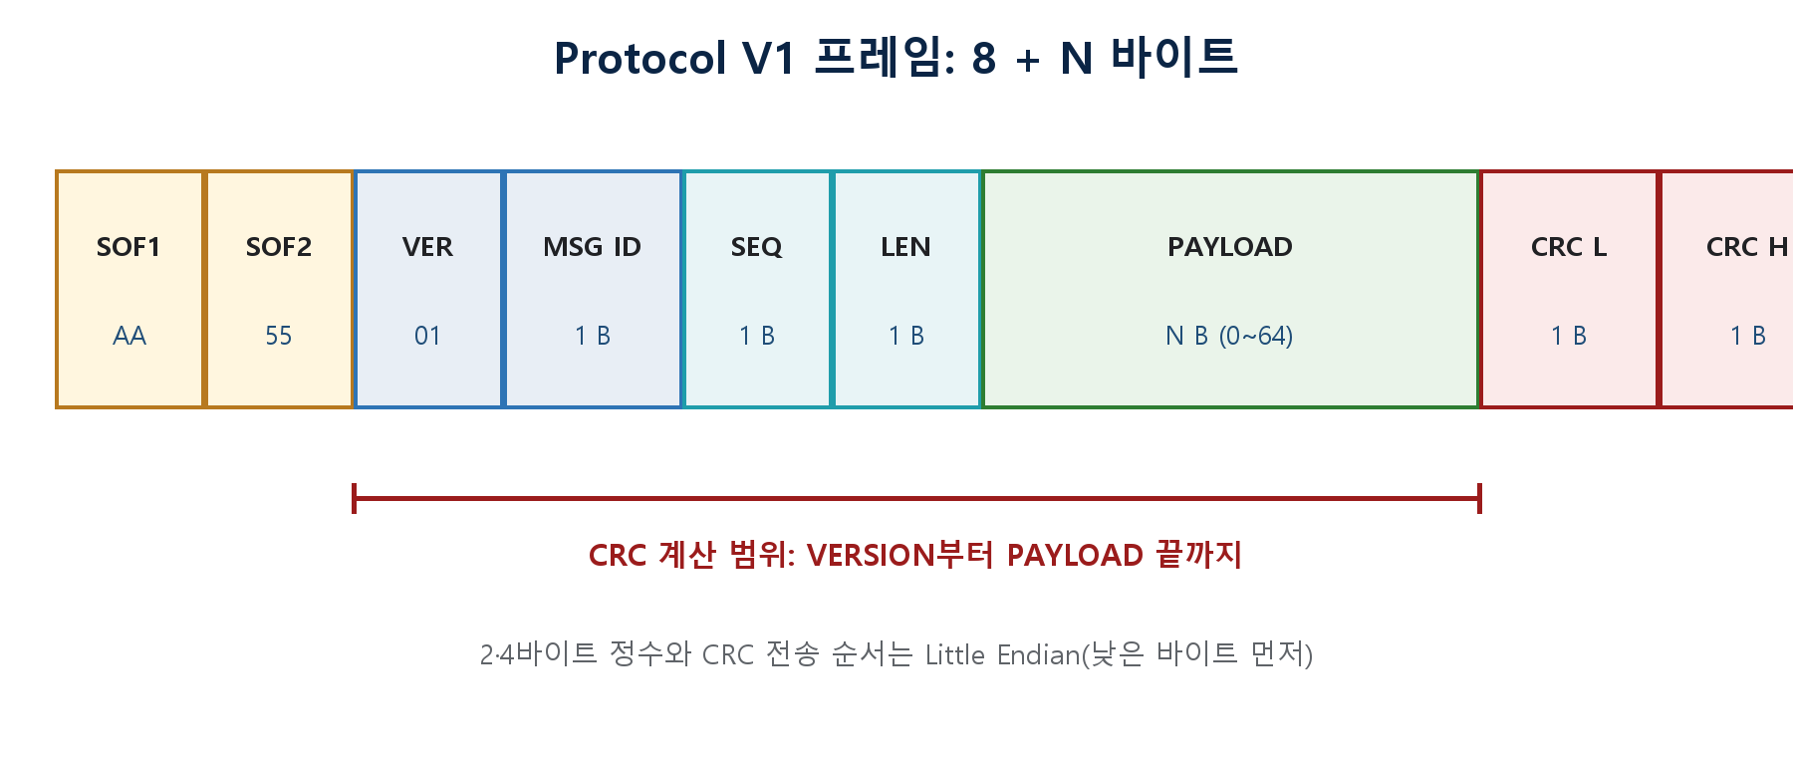
그림 4. UART Protocol V1 프레임 구조
Offset | 크기 | 필드 | 현재 규칙
0 | 1 | SOF1 | 0xAA
1 | 1 | SOF2 | 0x55
2 | 1 | VERSION | 0x01
3 | 1 | MESSAGE_ID | 메시지 종류
4 | 1 | SEQUENCE | 방향별 0~255 순환
5 | 1 | LENGTH | Payload 길이, 최대 64
6 | N | PAYLOAD | Message ID별 데이터
6+N | 2 | CRC16 | Low byte, High byte

코드 근거: Core/Inc/comm_protocol.h 12-18, 144-151; docs/uart_protocol_v1.md 38-67

8.1 Little Endian
16진수 0x1234를 두 바이트로 보낼 때 낮은 8 bit인 0x34를 먼저, 높은 8 bit인 0x12를 나중에 보내는 방식을 Little Endian이라고 합니다.
16-bit Little Endian
value = 0x1234
wire bytes = 34 12
복원:
data[0] | (data[1] << 8)
= 0x34 | 0x1200
= 0x1234
signed 값 int16 음수도 바이트 자체는 2의 보수 그대로 보냅니다. ReadI16LittleEndian은 uint16으로 조립한 뒤 int16으로 해석합니다.

8.2 주요 Message ID
ID | 방향 | 이름 | Payload
0x10 | PC/Jetson → STM32 | CMD_DRIVE | 5 B
0x11 | PC/Jetson → STM32 | CMD_STOP | 1 B
0x12 | PC/Jetson → STM32 | CMD_RESET_FAULT | 4 B
0x80 | STM32 → PC/Jetson | TELEMETRY_DRIVE | 21 B
0x81 | STM32 → PC/Jetson | FAULT_EVENT | 12 B
0xF0/0xF1 | 양방향 | DIAG_ECHO req/resp | 0~32 B
0xF2/0xF3 | 양방향 | DIAG_MOTOR_TEST req/resp | 4/5 B
0xF4/0xF5 | 양방향 | DIAG_PID_TEST req/resp | 4/5 B

9. CRC-16/CCITT-FALSE
CRC는 ‘전송 중 바이트가 바뀌지 않았는지’를 빠르게 확인하는 지문입니다.
이 장을 읽고 나면 다음 내용을 자기 말로 설명할 수 있습니다.
- CRC 계산 범위와 전송 순서를 구분한다.
- 0x1021과 0xFFFF가 무엇인지 안다.
- Golden Frame으로 양쪽 구현을 비교 검증한다.

9.1 현재 CRC 파라미터
항목 | 값
알고리즘 | CRC-16/CCITT-FALSE
Polynomial | 0x1021
Initial value | 0xFFFF
RefIn / RefOut | false / false
XorOut | 0x0000
계산 범위 | VERSION부터 Payload 마지막 바이트
전송 순서 | CRC Low → CRC High
표준 확인값 | "123456789" → 0x29B1

SOF1과 SOF2는 CRC 계산에 넣지 않습니다. EncodeFrame은 output[2]에서 시작해 VERSION, Message ID, Sequence, Length, Payload를 계산합니다. 수신 Parser도 같은 순서로 한 바이트씩 CrcUpdate를 호출합니다.
Core/Src/comm_protocol.c 232-235
crc = CommProtocol_Crc16CcittFalse(
&output[2],
payload_length + 4U);
output[6 + payload_length] = crc & 0xFF; // Low
output[7 + payload_length] = crc >> 8; // High

9.2 Golden Echo Frame
검증용 기준 바이트
Payload ASCII "STM32" = 53 54 4D 33 32
요청:
AA 55 01 F0 00 05 53 54 4D 33 32 DC A0
응답:
AA 55 01 F1 00 05 53 54 4D 33 32 0F E7
2026-07-28 실제 확인 tools/uart_protocol_test.py self-test를 실행했고 Protocol self-test: PASS 및 요청 프레임 AA 55 ... DC A0가 출력되었습니다.
코드 근거: Core/Src/comm_protocol.c 18-33, 180-195, 197-238; tools/uart_protocol_test.py 32-59, 137-195

10. 바이트 스트림 파서 상태 머신
Parser는 ‘지금 다음 바이트를 무엇으로 해석해야 하는가’를 state 변수에 기억합니다.
이 장을 읽고 나면 다음 내용을 자기 말로 설명할 수 있습니다.
- SOF 탐색부터 CRC 검증까지 상태 순서를 따라간다.
- 프레임이 여러 read로 나뉘어도 파싱되는 이유를 안다.
- 쓰레기 바이트와 CRC 오류 뒤 다시 동기화되는 방식을 설명한다.
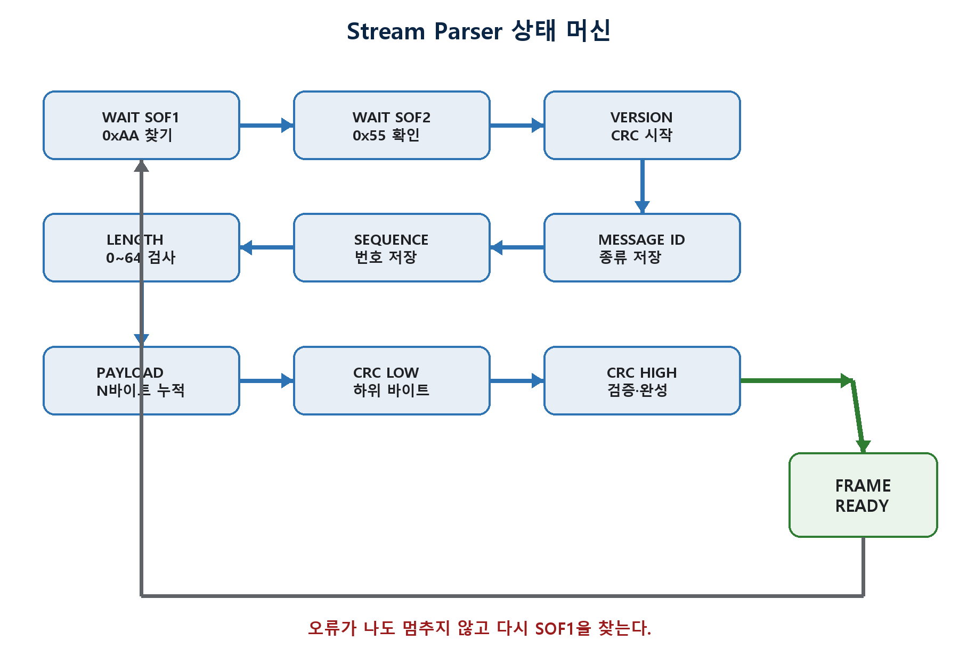
그림 5. CommProtocol_ParserPush 상태 전이

10.1 한 바이트씩 Push
CommService_Process는 UartTransport_Read로 최대 64바이트를 가져온 뒤 for 문으로 한 바이트씩 CommProtocol_ParserPush에 넣습니다. Parser 구조체가 state와 중간 frame을 기억하므로 이번 64바이트에 프레임이 끝나지 않아도 다음 호출에서 이어서 처리할 수 있습니다.
Core/Src/comm_service.c 494-510 요약
count = UartTransport_Read(..., received, 64);
for (index = 0; index < count; index++) {
result = CommProtocol_ParserPush(
&service.parser, received[index], &frame);
if (result == COMM_PARSE_FRAME_READY)
HandleFrame(&frame);
}

10.2 오류별 행동
상황 | Parser 행동 | 통계
SOF1 전 쓰레기 | 버리고 계속 0xAA 탐색 | discarded_bytes++
SOF2 불일치 | SOF1 대기로 복귀 | discarded_bytes++
Length > 64 | 프레임 초기화 | length_errors++
CRC 불일치 | 명령 미실행, 초기화 | crc_errors++
Version != 1 | 명령 미실행, 초기화 | version_errors++
정상 | completed_frame 복사 | valid_frames++

중요 CRC 오류 프레임은 HandleFrame까지 도달하지 않으므로 Drive Timeout 시각도 갱신되지 않습니다.
코드 근거: Core/Src/comm_protocol.c 5-16, 35-52, 54-178

PART 4
명령 검증과 안전
프레임이 정상이어도 곧바로 모터를 돌리지 않습니다. Payload, 범위, 순서, 시간, 재무장을 한 겹씩 통과해야 합니다.

11. CommService의 책임
CommService는 Transport와 Control 사이의 검문소입니다.
이 장을 읽고 나면 다음 내용을 자기 말로 설명할 수 있습니다.
- CMD_DRIVE가 통과하는 검증 순서를 말한다.
- pending flag가 어떤 역할인지 이해한다.
- 진단 명령과 생산 주행 명령의 정책 차이를 찾는다.

11.1 Frame dispatch
Core/Src/comm_service.c 430-462 요약
switch (frame->message_id) {
case COMM_MSG_CMD_DRIVE: HandleDriveCommand(frame); break;
case COMM_MSG_CMD_STOP: HandleStopCommand(frame); break;
case COMM_MSG_CMD_RESET_FAULT: HandleResetFaultCommand(frame); break;
case COMM_MSG_DIAG_ECHO_REQUEST: HandleEchoRequest(frame); break;
...
default: unknown_message_ids++;
}
Parser는 프레임이 물리적으로 정상인지 확인하고, Service는 그 프레임의 의미가 안전한지 확인합니다. 알 수 없는 ID는 통계만 올리고 실행하지 않습니다.

11.2 CMD_DRIVE 검증 순서
- Payload 길이가 정확히 5바이트인지 확인한다.
- speed와 steering을 Little Endian int16으로 읽는다.
- drive_enable이 0 또는 1인지 확인한다.
- 중립 명령인지 판정한다.
- 재무장이 필요한데 비중립 명령이면 거부한다.
- 비중립이면 실제 한계값이 설정되어 있는지 확인한다.
- speed와 steering 절댓값이 한계 안인지 확인한다.
- Sequence가 새 값인지 확인한다.
- 명령을 저장하고 pending, tick, 상태를 갱신한다.
현재 안전 잠금 App_FreeRTOS_Init은 최대 속도와 최대 조향을 둘 다 0으로 설정합니다. 그래서 중립이 아닌 CMD_DRIVE는 unconfigured_limit_rejections로 거부됩니다. 측정값이 아직 없어서 의도적으로 잠근 상태입니다.
코드 근거: Core/Src/comm_service.c 167-228, 529-543; App/Src/app_freertos.c 25-26, 330-350

11.3 pending flag는 RTOS Queue가 아니다
Service는 drive_command와 drive_command_pending을 저장합니다. 같은 CommTask 루프에서 CommService_Process 직후 ApplyPendingCommands가 TakeDriveCommand를 호출해 값을 꺼냅니다. 이 경로에는 osMessageQueue가 없습니다.
App/Src/app_freertos.c 317-326
CommService_Process(); // pending=true가 될 수 있음
ApplyPendingCommands(); // Take...()로 즉시 소비
SendTelemetryIfDue();
osDelay(1);
구조를 읽을 때 이 pending slot은 같은 종류의 명령을 한 주기 안에 여러 개 받으면 마지막 값이 앞 값을 덮을 수 있습니다. 현재 의도는 최신 명령 중심 처리입니다.

11.4 진단 명령의 Sequence 차이
CMD_DRIVE, CMD_STOP, CMD_RESET_FAULT는 SequenceIsNew를 호출합니다. 그러나 DIAG_MOTOR_TEST와 DIAG_PID_TEST Handler는 현재 SequenceIsNew를 호출하지 않습니다. 따라서 같은 진단 요청을 다시 보내면 제한 시간 시험이 다시 설정될 수 있습니다.
안전 주의 문서의 일반 Sequence 원칙보다 현재 코드가 더 구체적인 사실입니다. 진단 프레임 재전송은 반드시 동작 재개 가능성을 고려해 다뤄야 합니다.

12. Sequence · Timeout · 재무장
안전 통신은 ‘정상 바이트’뿐 아니라 ‘새 명령인지’와 ‘최근 명령인지’도 확인합니다.
이 장을 읽고 나면 다음 내용을 자기 말로 설명할 수 있습니다.
- uint8 차이로 새 Sequence를 판정하는 규칙을 계산한다.
- 300ms Timeout이 어떤 상태를 바꾸는지 설명한다.
- 중립 재무장이 자동 재출발을 막는 과정을 이해한다.

12.1 Sequence 판정
Core/Src/comm_service.c 103-123 요약
difference = (uint8_t)(sequence - last_rx_sequence);
if ((difference == 0U) || (difference >= 128U))
return false;
return true;
last | new | uint8 difference | 판정
10 | 11 | 1 | 새 프레임
10 | 20 | 10 | 새 프레임
10 | 10 | 0 | 중복
10 | 9 | 255 | 과거
255 | 0 | 1 | 정상 wrap
200 | 72 | 128 | 과거/불확실

1~127 앞선 값만 새 것으로 인정하고 0이나 128~255 차이는 중복/과거로 봅니다. 이 방식은 255에서 0으로 감기는 uint8 wrap도 자연스럽게 처리합니다.

12.2 300ms Timeout
유효한 CMD_DRIVE를 받을 때 last_valid_drive_tick을 HAL_GetTick()으로 저장합니다. CommService_Process는 현재 시각과 차이가 300ms를 넘는지 확인합니다. 넘으면 command_timed_out=true, rearm_required=true로 바꾸고 중립 명령을 pending으로 둡니다.
Core/Src/comm_service.c 512-523 요약
if ((uint32_t)(now - last_valid_drive_tick) > 300U) {
command_timed_out = true;
rearm_required = true;
rx_sequence_valid = false;
SetNeutralDriveCommand();
command_timeouts++;
}
경계값 코드는 >= 300이 아니라 > 300을 사용하므로 정확히 300ms에서는 아직 Timeout이 아니고 다음 tick에서 조건이 참이 됩니다.

12.3 재무장
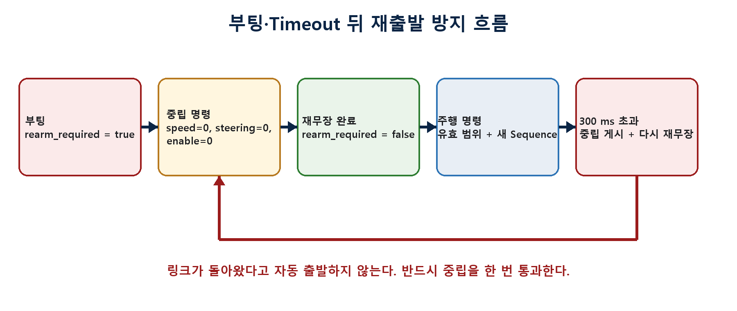
그림 6. 중립 명령을 거치는 재무장 정책
부팅, STOP, Timeout 뒤에는 중립 명령(speed=0, steering=0, enable=0)을 먼저 받아야 비중립 명령이 허용됩니다. USB가 다시 연결되거나 상대 프로세스가 재시작되어도 과거 패킷 때문에 모터가 갑자기 움직이지 않도록 한 장치입니다.
코드 근거: Core/Src/comm_service.c 95-123, 188-228, 230-249, 481-527

13. FreeRTOS에서 명령이 적용되는 방식
CommTask가 통신을 처리하고, ControlTask와 SafetyTask가 더 높은 우선순위로 제어와 안전 판단을 수행합니다.
이 장을 읽고 나면 다음 내용을 자기 말로 설명할 수 있습니다.
- CommTask 한 주기의 세 단계를 말한다.
- SafetyTask·ControlTask·CommTask 우선순위를 비교한다.
- Timeout이 실제 Control_SetDisabled로 이어지는 지점을 찾는다.

13.1 태스크 구성
Task | Priority | Stack | 역할
SafetyTask | High | 1024 B | 초음파 결과 기반 안전 정지 판단
ControlTask | AboveNormal | 1024 B | 주행 제어 주기 실행
UltrasonicTask | Normal | 1024 B | 거리 측정과 센서 상태 갱신
CommTask | Normal | 1024 B | UART 처리·명령 적용·Telemetry
defaultTask | Normal | 512 B | 현재 osDelay(1)만 수행

SafetyTask와 ControlTask가 CommTask보다 우선순위가 높으므로 통신 폭주가 안전·제어 주기를 밀어내기 어렵게 설계되어 있습니다. UltrasonicTask는 CommTask와 같은 Normal입니다. 높은 우선순위 태스크가 너무 오래 실행되거나 Normal 태스크 사이 실행 시간이 길어지면 CommTask가 지연되어 RX 링 버퍼가 넘칠 수 있으므로 task runtime과 rx_overflows를 함께 봐야 합니다.
코드 근거: App/Src/app_freertos.c 15-19, 41-64, 317-350

13.2 Timeout의 최종 적용
App/Src/app_freertos.c 250-255
if (comm_drive_active && CommService_IsCommandTimedOut())
{
Control_SetDisabled();
comm_drive_active = false;
comm_timeout_fault_active = true;
}
Service가 Timeout 상태를 만든 뒤 같은 CommTask의 ApplyPendingCommands가 Control을 Disable합니다. 이후 Telemetry의 active_fault_bits에는 COMM_TIMEOUT bit가 포함됩니다.

PART 5
송신과 Telemetry
STM32가 상태를 바이트 프레임으로 만들고, TX 링 버퍼와 DMA를 거쳐 PC로 보내는 반대 방향의 길을 봅니다.

14. TX Ring Buffer + DMA Normal
송신 함수는 기다리지 않고 링 버퍼에 넣고, DMA가 가능한 연속 구간을 비동기로 전송합니다.
이 장을 읽고 나면 다음 내용을 자기 말로 설명할 수 있습니다.
- QueueFrame → EncodeFrame → Write → DMA의 순서를 따라간다.
- 링 버퍼가 감겼을 때 DMA가 한 번에 전송하는 구간을 이해한다.
- TxComplete가 tail을 움직이는 이유를 설명한다.

14.1 송신 호출 체인
Telemetry 송신 경로
CommService_SendDriveTelemetry()
└─ QueueFrame(0x80, payload, 21)
└─ CommProtocol_EncodeFrame(...)
└─ UartTransport_Write(...)
└─ tx_ring에 복사
└─ UartTransport_Process()
└─ HAL_UART_Transmit_DMA(...)
UartTransport_Write는 전체 프레임이 들어갈 공간이 있는지 먼저 확인합니다. 부족하면 일부만 넣지 않고 전체 요청을 거부하며 tx_overflows와 response_queue_failures 통계가 증가할 수 있습니다.

14.2 critical section
TX head와 tail은 태스크와 DMA 완료 callback이 함께 만집니다. Write는 PRIMASK를 저장하고 잠깐 전체 interrupt를 막은 뒤 free space 계산과 데이터 복사를 수행합니다. 현재 최대 프레임은 72바이트라 임계 구역이 비교적 짧지만, 버퍼 크기를 무작정 키워 큰 데이터를 한 번에 복사하면 interrupt 지연이 커질 수 있습니다.
Core/Src/uart_transport.c 189-219 요약
primask = __get_PRIMASK();
__disable_irq();
... free space 확인, tx_ring에 복사 ...
if (primask == 0U)
__enable_irq();

14.3 DMA 연속 구간
TX ring의 tail에서 head까지 메모리가 연속이면 그 길이를 한 번에 보냅니다. head가 tail보다 작다면 배열 끝까지만 먼저 보냅니다. 완료 callback이 tail을 옮기고, 다음 CommTask 주기에서 남은 앞쪽 구간을 다시 시작합니다.
1ms 빈틈 TxComplete callback은 다음 전송을 즉시 시작하지 않고 tx_busy만 false로 바꿉니다. 다음 UartTransport_Process가 최대 약 1ms 뒤 이어서 시작합니다.
코드 근거: Core/Src/comm_service.c 125-165; Core/Src/uart_transport.c 64-102, 165-222, 272-294

15. Telemetry와 Fault 직렬화
C 구조체를 그대로 보내지 않고 필드별로 바이트 배열에 쓰는 것이 핵심입니다.
이 장을 읽고 나면 다음 내용을 자기 말로 설명할 수 있습니다.
- TELEMETRY_DRIVE 21바이트의 offset을 읽는다.
- 구조체 memcpy 전송을 피하는 이유를 설명한다.
- 50ms Telemetry 주기와 선로 부하를 계산한다.

15.1 21바이트 Payload
Offset | 크기 | 필드 | 단위
0 | 2 | target_speed_mm_s | mm/s
2 | 2 | measured_speed_mm_s | mm/s
4 | 4 | encoder_count | 누적 count
8 | 2 | motor_duty_permille | 0.1%
10 | 2 | steering_cdeg | 0.01°
12 | 1 | state | enum
13 | 4 | active_fault_bits | bit mask
17 | 4 | uptime_ms | ms

Core/Src/comm_service.c 615-636 요약
WriteU16LittleEndian(&payload[0], target_speed);
WriteU16LittleEndian(&payload[2], measured_speed);
WriteU32LittleEndian(&payload[4], encoder_count);
...
return QueueFrame(COMM_MSG_TELEMETRY_DRIVE, payload, 21);
구조체를 memcpy하면 compiler padding, enum 크기, CPU endian에 따라 양쪽 해석이 달라질 수 있습니다. 현재 코드는 offset과 크기를 직접 정해 프로토콜이 C compiler 설정에 의존하지 않게 합니다.

15.2 주기와 대역폭
TELEMETRY_PERIOD_MS는 50ms이므로 활성화 후 20Hz입니다. Payload 21바이트에 overhead 8바이트를 더하면 frame은 29바이트입니다. 선로에서는 약 290 bit, 20Hz면 약 5,800 bit/s로 115200의 약 5%입니다.
문서 차이 연동 명세에는 권장 10Hz가 적혀 있지만 현재 app_freertos.c 상수는 50ms, 즉 20Hz입니다. 책은 실행 코드 값을 기준으로 설명합니다.
코드 근거: App/Src/app_freertos.c 18-19, 258-315; Core/Src/comm_service.c 615-654

PART 6
실습과 유지보수
코드를 실제로 따라가고, 하드웨어 없이 검증한 뒤, 증상별로 문제 층을 좁히는 연습을 합니다.

16. 코드 따라 걷기와 브레이크포인트
처음부터 모든 파일을 읽지 말고, 한 프레임이 지나가는 경로에만 점을 찍습니다.
이 장을 읽고 나면 다음 내용을 자기 말로 설명할 수 있습니다.
- Echo 한 프레임의 경로에 브레이크포인트를 배치한다.
- ISR에서 오래 멈추는 위험을 안다.
- Watch에 넣을 핵심 통계를 고른다.

16.1 추천 브레이크포인트 순서
- HAL_UARTEx_RxEventCallback: HAL이 수신 사건을 올리는지 확인
- UartTransport_OnRxEvent: dma_position과 old_position 확인
- CommService_Process: UartTransport_Read의 count 확인
- CommProtocol_ParserPush의 CRC_HIGH case: calculated_crc와 received_crc 비교
- HandleFrame: message_id가 0xF0인지 확인
- QueueFrameWithSequence: response frame 길이 확인
- HAL_UART_TxCpltCallback: TX DMA 완료 확인
디버거 주의 ISR 안에서 오래 정지하면 UART 바이트가 계속 들어오는 동안 DMA와 타이밍이 달라져 원래 없던 overflow를 만들 수 있습니다. 조건부 브레이크포인트나 짧은 관찰을 사용하세요.

16.2 Watch 추천
변수 | 정상 기대 | 이상 신호
service.transport.stats.rx_bytes | 수신할 때 증가 | 0이면 하드웨어/IRQ 경로
rx_overflows | 0 유지 | CommTask 지연 또는 버퍼 부족
service.parser.stats.valid_frames | 정상 frame마다 증가 | 0이면 frame/CRC 문제
crc_errors | 0 유지 | CRC 범위·Endian·선로 오류
invalid_payloads | 0 유지 | 길이·값·enable 문제
accepted_commands | 생산 명령 수신 시 증가 | 안 오르면 정책 거부
command_timeouts | 송신 중에는 고정 | CMD_DRIVE 주기 300ms 초과
tx_start_failures | 0 유지 | HAL busy/error

16.3 파일을 여는 순서
초보자 권장 탐색 순서
main.c
→ uart_transport.c/.h
→ comm_protocol.c/.h
→ comm_service.c/.h
→ app_freertos.c
→ stm32f4xx_it.c / stm32f4xx_hal_msp.c

17. PC self-test와 Echo 실습
먼저 모터가 전혀 움직이지 않는 시험으로 Frame과 CRC를 확인합니다.
이 장을 읽고 나면 다음 내용을 자기 말로 설명할 수 있습니다.
- 하드웨어 없이 protocol self-test를 실행한다.
- COM 포트를 확인하고 Echo를 보낸다.
- 실패 출력을 층별로 해석한다.

17.1 하드웨어 없는 self-test
PowerShell
py tools\uart_protocol_test.py self-test
이 명령은 serial port를 열지 않습니다. Python 구현의 CRC, frame encode, stream parser, telemetry decode를 자체 검증하고 Golden Echo request를 출력합니다.
현재 저장소에서 확인한 출력
Protocol self-test: PASS
Golden echo request:
AA 55 01 F0 00 05 53 54 4D 33 32 DC A0

17.2 포트 목록과 Echo
PowerShell
py -m pip install pyserial
py tools\uart_protocol_test.py list
py tools\uart_protocol_test.py echo --port COM14 --text STM32
COM14는 예시 인수인계 문서의 당시 시험 포트가 COM14였을 뿐입니다. PC, USB 포트, 드라이버 상태에 따라 번호가 바뀌므로 list 결과를 먼저 확인하세요.
- STM32 보드를 연결하고 펌웨어가 실행 중인지 확인한다.
- list 명령으로 ST-LINK Virtual COM Port를 찾는다.
- 다른 serial monitor가 포트를 점유하고 있으면 닫는다.
- echo 명령을 실행한다.
- Protocol echo: PASS와 동일 Payload/Sequence 응답을 확인한다.

17.3 모터 진단은 별도 등급
위험한 실습 motor-test, encoder-test, pid-test는 실제 모터를 움직입니다. 바퀴를 지면에서 띄우고, 전원 차단 수단과 물리 E-stop을 준비하며, 회전체 주변을 비운 뒤 수행해야 합니다.
진단 요청은 펌웨어가 duration 제한과 자동 정지를 적용하고 PC 도구도 별도 정지 요청을 보냅니다. 그래도 UART 명령은 물리 E-stop을 대신하지 않습니다. 이 책의 핵심 실습은 self-test와 Echo까지입니다.
코드 근거: tools/uart_protocol_test.py; README.md 21-50; docs/handover_2026-07-28.md 34-67

18. 고장 증상별 디버깅
증상에서 바로 코드를 고치지 말고, 하드웨어 → Transport → Parser → Service → Control 순으로 층을 좁힙니다.
이 장을 읽고 나면 다음 내용을 자기 말로 설명할 수 있습니다.
- 통계 조합으로 고장 층을 추정한다.
- Echo 실패와 Drive 거부를 구분한다.
- Timeout과 overflow의 원인을 서로 구분한다.
증상 | 먼저 볼 값/지점 | 가능한 원인 | 다음 행동
포트가 안 보임 | Windows 장치 관리자 | ST-LINK driver/USB | 케이블·driver·보드 전원 확인
rx_bytes=0 | RxEvent callback | 핀/USART/DMA/IRQ | .ioc·MSP·IRQ handler 대조
rx_bytes↑, valid=0 | discard/CRC/length | baud/frame/CRC 불일치 | Golden Frame 비교
crc_errors↑ | CRC 범위·순서 | SOF 포함, CRC endian 오류 | VERSION부터 계산 확인
valid↑, accepted=0 | invalid/limit/rearm/sequence | 정책 거부 | 중립·한계값·Sequence 확인
Echo PASS, Drive 안 됨 | unconfigured_limit_rejections | 한계값 0 안전 잠금 | 실측 전 잠금 해제 금지
command_timeouts↑ | CMD_DRIVE 송신 주기 | 300ms보다 느림/일시 중단 | 20Hz 반복 송신 확인
rx_overflows↑ | CommTask 실행 간격 | CPU 독점/버퍼 부족 | task runtime 측정
tx_start_failures↑ | HAL UART state | busy/error/복구 미흡 | Error callback과 DMA 상태 확인

18.1 가장 흔한 오해 세 가지
- ‘Echo가 되면 Drive도 된다’ → Echo는 링크/프로토콜 확인일 뿐 Drive ACK가 아닙니다.
- ‘프레임을 write했으니 적용됐다’ → Service 검증과 Control 상태를 Telemetry로 확인해야 합니다.
- ‘CRC 오류면 Timeout도 갱신된다’ → 오류 프레임은 유효 Drive tick을 갱신하지 않습니다.

18.2 통계 읽는 순서
층별 진단 순서
rx_bytes
↓
valid_frames / crc_errors / length_errors
↓
unknown_message_ids / invalid_payloads
↓
unsafe_rearm / unconfigured_limit / old_sequence
↓
accepted_commands
↓
Control state / Telemetry

19. 안전하게 기능을 추가하는 법
새 기능은 한 파일에만 넣는 것이 아니라 .ioc, HAL, Transport, Protocol, Service, Task, 시험 도구를 함께 맞춰야 합니다.
이 장을 읽고 나면 다음 내용을 자기 말로 설명할 수 있습니다.
- 새 Message ID를 추가하는 체크리스트를 사용한다.
- USART1에서 UART5로 옮길 때 변경 범위를 안다.
- CubeMX 재생성에 안전한 위치를 구분한다.

19.1 새 메시지 추가 체크리스트
- comm_protocol.h에 Message ID와 자료형을 정의한다.
- Payload offset·크기·단위·범위를 문서로 먼저 확정한다.
- comm_service.c에 정확한 길이와 값 검증을 넣는다.
- Little Endian read/write helper로 필드를 직렬화한다.
- HandleFrame switch에 새 Handler를 연결한다.
- Sequence/ACK/Timeout 정책을 명시한다.
- app_freertos.c에서 소비 또는 송신 주기를 연결한다.
- Python 기준 구현과 Golden Frame/self-test를 추가한다.
- 분할 수신·연속 수신·CRC 오류·중복 입력을 시험한다.

19.2 최종 UART5로 이관
확인 항목 | 현재 USART1 | 목표 UART5
핀 | PA9 TX / PA10 RX | PC12 TX / PD2 RX
연결 | 보드 내장 ST-LINK VCP | CP2102 3.3V TTL
DMA | Stream2 RX / Stream7 TX | CubeMX에서 새로 배정·충돌 검사
NVIC | priority 5 | FreeRTOS 규칙에 맞게 재검증
초기화 | CommService_Init(&huart1) | CommService_Init(&huart5)
Transport/Protocol | 현재 코드 | handle만 바꾸면 재사용 가능

아직 하지 말아야 할 단정 UART5가 사용 가능하다는 것은 현재 .ioc에서 검증되지 않았습니다. 핀·DMA Stream/Channel·보드 회로·전압을 다시 조사한 뒤 구성해야 합니다.

19.3 CubeMX 재생성 안전
- main.c의 CommService_Init과 UART Callback은 USER CODE 영역에 있어 보존됩니다.
- MX_USART1_UART_Init, MSP GPIO/DMA, IRQ Handler 본체는 생성 코드이므로 .ioc와 함께 변경해야 합니다.
- 생성 코드만 수동 수정하면 다음 CubeMX Generate 때 사라질 수 있습니다.
- 새 UART를 넣을 때 .ioc와 main.c/MSP/IT의 handle·핀·DMA가 같은지 반드시 대조합니다.
코드 근거: README.md 48-52; docs/jetson_stm32_uart_interface_v1.md 49-58, 79-123

PART A
부록
읽다가 막혔을 때 바로 찾아보는 용어집, 치트시트, 연습문제, 소스 근거 지도입니다.

부록 A. 초보자 용어집
뜻을 외우기보다 이 프로젝트에서 어디에 나타나는지 함께 확인하세요.
용어 | 이 프로젝트에서의 뜻
Baud rate | 초당 bit 시간 수. 현재 115200.
UART/USART | 비동기 직렬 통신 주변장치. 현재 USART1을 UART 모드로 사용.
Peripheral | CPU 주변의 전용 하드웨어 블록. USART1, DMA2, TIM 등이 예.
DMA | Peripheral과 RAM 사이 데이터를 CPU 없이 옮기는 하드웨어.
Circular DMA | 버퍼 끝에서 0으로 돌아가며 계속 수신하는 모드.
UART IDLE | 한 frame 끝이라는 뜻은 아니고, 한 문자 시간 이상 수신이 잠깐 비었다는 사건.
ISR | Interrupt Service Routine. IRQ가 발생하면 CPU가 우선 실행하는 함수.
Callback | HAL이 사건 처리 후 사용자에게 알려 주기 위해 호출하는 약속된 함수.
Handle | HAL 주변장치 상태를 담는 구조체. 현재 huart1.
Ring Buffer | 끝과 처음이 이어진 배열형 대기열.
head/tail | 다음 쓰기 위치와 다음 읽기 위치.
Frame | SOF, header, payload, CRC를 가진 논리 메시지 단위.
SOF | Start Of Frame. 현재 0xAA 0x55.
Payload | 메시지마다 실제 의미를 가진 데이터.
CRC | 전송 오류를 검출하는 계산값. 암호화나 인증은 아님.
Little Endian | 낮은 바이트부터 보내는 순서.
Sequence | 중복·과거 명령을 가려내는 8-bit 번호.
Timeout | 마지막 유효 Drive가 너무 오래 갱신되지 않은 상태. 현재 300ms 초과.
Rearm | Timeout/STOP/부팅 뒤 중립 명령을 통과해야 다시 주행을 허용하는 절차.
Telemetry | STM32가 현재 속도·엔코더·PWM·Fault를 외부로 보내는 상태 정보.
Critical section | 공유 상태를 안전하게 바꾸기 위해 interrupt를 잠깐 막는 구간.

부록 B. 한 장 치트시트
현장에서 빠르게 확인할 값만 모았습니다.
구분 | 현재 값
Board/MCU | STM32F429I-DISC1 / STM32F429ZIT6
UART | USART1, 115200 8N1, no flow control
Pins | PA9 TX / PA10 RX, AF7, ST-LINK VCP
Clock | SYSCLK 180 MHz, APB2 90 MHz
RX DMA | DMA2 Stream2 Channel4, Circular, 256 B
TX DMA | DMA2 Stream7 Channel4, Normal
RX/TX Ring | 각 512 B, 실사용 511 B
IRQ | USART1/RX DMA/TX DMA priority 5
Protocol | AA 55 · V1 · max payload 64 · overhead 8
CRC | CCITT-FALSE, poly 1021, init FFFF, Low first
CommTask | Normal, stack 1024 B, period 1ms
Telemetry | 50ms, 20Hz, frame 29 B
Drive Timeout | >300ms
Current drive limits | speed 0, steering 0 → 비중립 Drive 차단

Golden Echo AA 55 01 F0 00 05 53 54 4D 33 32 DC A0

부록 C. 연습문제와 정답
정답을 보기 전에 종이에 head/tail과 바이트 순서를 직접 써 보세요.
# | 문제 | 정답
1 | 115200 8N1에서 데이터 100바이트를 보내는 이론 최소 시간은? | 약 8.68ms. 100×10bit / 115200.
2 | int16 값 0x1234의 wire byte 순서는? | 34 12.
3 | old DMA position=250, new=8일 때 복사 구간은? | [250,256)과 [0,8), 총 14바이트.
4 | last sequence=255, new=0은 새 값인가? | 예. uint8 difference가 1.
5 | last=10, new=9는? | difference 255이므로 과거로 거부.
6 | CRC 오류 frame이 Drive Timeout을 연장하는가? | 아니오. HandleDriveCommand에 도달하지 않음.
7 | Echo PASS인데 Drive가 거부되는 현재 가장 유력한 이유는? | Drive limit가 0으로 미설정되어 비중립 명령을 차단.
8 | rx_bytes는 늘지만 valid_frames=0이고 crc_errors가 늘면? | 프레임 CRC 범위·CRC byte order·baud/선로를 비교.
9 | TX ring이 감겨 tail=500, head=20이면 첫 DMA 구간은? | 500부터 배열 끝 511까지 12바이트.
10 | STOP 뒤 바로 비중립 Drive가 거부되는 이유는? | rearm_required가 true라 중립 명령을 먼저 요구.

부록 D. 소스 근거 지도
책의 설명이 어느 파일에서 왔는지 빠르게 되찾는 색인입니다.
파일 | 책에서 사용한 근거
ssacurity-stm32-drive.ioc | 핀, DMA, NVIC, Clock, Board 설정
Core/Src/main.c | 초기화 순서, USART1 115200 8N1, Callback, RTOS 시작
Core/Src/stm32f4xx_hal_msp.c | PA9/PA10 AF7, DMA2 Stream/Channel 연결
Core/Src/stm32f4xx_it.c | USART1/DMA IRQ Handler와 HAL 연결
Core/Inc/uart_transport.h | DMA/Ring 크기, Transport 상태와 통계
Core/Src/uart_transport.c | RX DMA→Ring, TX Ring→DMA, 오류 재시작
Core/Inc/comm_protocol.h | Frame, Message ID, Payload 자료형, 상수
Core/Src/comm_protocol.c | CRC, EncodeFrame, Stream Parser
Core/Inc/comm_service.h | 서비스 API와 통계
Core/Src/comm_service.c | 명령 검증, Sequence, Timeout, Telemetry 직렬화
App/Src/app_freertos.c | CommTask, Safety/Ultrasonic Task, pending 명령 적용, Telemetry 50ms
Core/Inc/FreeRTOSConfig.h | Interrupt priority 경계
docs/uart_protocol_v1.md | 상세 프로토콜 규격
docs/jetson_stm32_uart_interface_v1.md | 최종 UART5/Jetson 연동 계획
tools/uart_protocol_test.py | PC 기준 encode/parser/self-test/Echo

부록 E. 남아 있는 미검증 사항
정적 분석과 문서 확인만으로 하드웨어 동작까지 단정할 수 없는 항목입니다.
위험도 | 미검증/불일치 | 다음 확인
중간 | 최종 UART5, PC12/PD2, CP2102가 .ioc에 미구성 | 핀·DMA·NVIC·3.3V 배선을 실제 구성 후 검증
중간 | 진단 Motor/PID 요청에 SequenceIsNew 미적용 | 중복 재전송 정책을 안전 담당과 합의
중간 | TX DMA 오류 후 완전 복구 보장 미확인 | DMA/UART error injection 시험
중간 | 실제 Drive 최대 속도·조향 한계 미설정 | 차량 실측 후 양 팀 합의, 그 전 잠금 유지
낮음 | 보드 매뉴얼/회로도 원본이 저장소에 없음 | STM32F429I-DISC1 공식 회로도로 VCP 경로 재확인
낮음 | 연동 문서 권장 Telemetry 10Hz vs 코드 20Hz | 대역폭·Jetson 요구에 따라 주기 합의
낮음 | Debug ELF는 존재하나 이번 책 생성은 펌웨어 재빌드 아님 | 펌웨어 변경 시 CubeIDE full build 수행

마지막 한 문장 UART 문제를 만나면 ‘바이트가 들어왔는가 → 프레임이 되었는가 → 명령이 검증되었는가 → Control에 적용되었는가’ 순서로 좁히면 됩니다.
— 끝 —

